Содержание

1. Введение 3
2. Проблема бытовых отходов в городе. Несанкционированные
свалки 4
3. Влияние твердых бытовых отходов на состояние окружающей
среды и здоровье населения 5
4. Утилизация твердых бытовых отходов 7
4.1. Полигоны твердых бытовых отходов 7
4.2. Мусоросжигательные и мусороперерабатывающие заводы 8
5. Отходы могут быть ресурсом: рециркуляция 12
6. Социологические исследования по теме: «Отходам –
вторую жизнь» 13
7. От кого зависит чистота нашего города? Трудовые акции
по очистке города от мусора 18
8. Проект «Чистый город» 19
9. Анализ выполненной работы, достигнутые результаты 20
10. Заключение 24
11. Литература 25
12. Приложения 26

1. Введение
С возникновением человеческой цивилизации появился новый фактор, влияющий на судьбу живой природы. В последние столетия он достиг огромной силы. С развитием науки и техники увеличились количества и объемы химических соединений, поступающих в атмосферу, загрязняющих водоемы, проникающих в почву и недра Земли, изменяющих протекание естественных (природных) круговоротов и др. В результате перед обществом возникла дилемма: либо бездумно катиться к своей неизбежной гибели в надвигающейся экологической катастрофе, либо сознательно превратить созданные гением человека могучие силы науки и техники из орудия, ранее обращенного против природы и самого человека, в орудие их защиты и процветания, в орудие рационального природопользования.
Конкретно-историческим проявлением процесса концентрации и интенсификации всей производственной, общественной, культурной и научной деятельности общества является урбанизация.
Урбанизация, с одной стороны, улучшает условия жизни населения, с другой – приводит к вытеснению природных систем искусственными, загрязнению окружающей среды, повышению химической, физической и психической нагрузки на организм человека.
Один из ведущих экологов России Н. Ф. Реймерс определяет загрязнение окружающей среды так: «…привнесение в среду или возникновение в ней новых, обычно не характерных для нее физических, химических, информационных или биологических факторов или превышение естественного среднего уровня содержания данных факторов в среде, приводящее к негативным последствиям».
Иначе говоря, это все то, что не в том месте, не в то время и не в том количестве, как естественно для природы, что выводит ее из состояния равновесия.
Ярким примером загрязнения, вызванного деятельностью человека (антропогенного загрязнения) являются твердые бытовые отходы. Вопросы уборки территорий города, сбора, вывоза мусора, последующей переработки и утилизации отходов на сегодняшний день стоят достаточно остро, являются значительной составляющей организации жизни в городах.
Целью данной работы является: выявление актуальности проблемы образования, сбора, хранения и переработки твердых бытовых отходов, образующихся в процессе жизнедеятельности человека, поиск оптимальных путей решения данной проблемы.
Задачи:
- определение понятия, состава и количества образующихся твердых бытовых отходов, их влияния на состояние окружающей среды и здоровье населения;
- изучение возможных путей утилизации твердых бытовых отходов и их последствий;
- исследование возможности вовлечения твердых бытовых отходов во вторичную переработку;
- привлечение внимания общественности на данную проблему, воспитание экологической культуры у населения.

2. Проблема бытовых отходов в городе.
Несанкционированные свалки.

Бытовые отходы сопровождают человечество на всем пути его развития. Однако, в последние десятилетия проблема бытовых отходов, особенно в крупных городах, приобрела особую остроту. Накопление твердых бытовых отходов в современном городе достигает 250-300 кг на человека в год, а ежегодное увеличение отходов на душу населения составляет 4-6%, что в 3 раза превышает скорость роста населения. Частично отходы вывозятся на загородные полигоны, предназначенные для их захоронения, частично попадают в места неорганизованного хранения (около 10%), а еще около 6% просто оседает на территории города и промышленных предприятий.
Качественный состав твердых бытовых отходов практически не зависит от географического расположения города. Основная масса твердых бытовых отходов состоит из макулатуры, стеклянного боя, не пригодных к дальнейшему употреблению вещей домашнего обихода, пищевых отходов, квартирного и уличного смета, строительного мусора, оставшегося от текущего ремонта квартир, сломанной бытовой техники и т.п. Центральное место среди твердых бытовых отходов в крупнейших городах России занимают бумага и пищевые отходы (61,5-73,7% от общей массы).
Экологические проблемы в сфере обращения с отходами в Нижегородской области с каждым годом становятся более острыми, и необходимо их безотлагательное решение. Для эффективного решения проблем в сфере обращения с отходами необходима достоверная информация об их накоплении, образовании, о наличии обустроенных объектов для их размещения, о предприятиях-переработчиках и сборщиках промышленных и бытовых отходов, об имеющихся технологиях по переработке и обезвреживанию различных видов опасных отходов и др.
Рост населения и общее повышение уровня жизни привели к увеличению потребления товаров и, как следствие, упаковочных материалов разового пользования, что сильно сказалось на количестве твердых бытовых отходов. Объем образования твердых бытовых отходов в г. Нижнем Новгороде составляет 1,5 млн. м³ в год. Твердые бытовые отходы, или попросту мусор, ежедневно образуется в каждой семье. Мы пытаемся избавить от него наши квартиры и дачные участки, выбрасываем подальше от глаз и не задумываемся, что хлам продолжает существовать, отравляя нам жизнь. Несанкционированные свалки стали настоящей бедой для Нижнего Новгорода. Ежегодно в Нижнем Новгороде выявляются сотни несанкционированных свалок. Так, в 2005 году было выявлено 406 свалок, а в 2007 году – 609 свалок. На их ликвидацию из городского бюджета выделяются миллионы рублей.
В настоящее время в Нижнем Новгороде с помощью аэрофотосъемки и лазерного сканирования территории выявляются несанкционированные свалки, а также определяются фактические объемы мусора, вывезенного на полигон бытовых отходов. Такие данные позволяют уточнить и скоординировать комплекс мер по ликвидации несанкционированных свалок.

3. Влияние твердых бытовых отходов
на состояние окружающей среды
и здоровье населения

Влияние отходов на окружающую среду определятся, в первую очередь, их токсичностью: чем токсичнее отходы, тем значительнее последствия загрязнения окружающей среды и более жесткие требования по их размещению.
Все отходы подразделяются на пять классов опасности по воздействию на окружающую среду.
Таблица 1

Типы отходов по классам опасности

Класс опасности | Степень вредного воздействия отходов на окружающую природную среду | Критерии отнесения опасных отходов к классу опасности для окружающей природной среды
I класс –  Чрезвычайно опасные | Очень высокая | Экологическая система необратимо нарушена. Период восстановления отсутствует
II класс –  Высоко опасные | Высокая | Экологическая система сильно нарушена. Период восстановления не менее 30 лет после полного успешного устранения источника вредного воздействия
III класс –  Умеренно опасные | Средняя | Экологическая система нарушена. Период восстановления не менее 10 лет после снижения вредного воздействия от существующего источника
IV класс –  Малоопасные | Низкая | Экологическая система нарушена. Период самовосстановления не менее 3 лет.
V класс –  Практически неопасные | Очень низкая | Экологическая система практически не нарушена

Серьезность влияния обработки и захоронения отходов на окружающую среду зависит от объема производимых отходов, их состава, количества незаконно захороненных отходов, количества размещенных на свалке отходов и стандартов на заводе по обработке отходов. Наиболее опасные отходы содержат соединения бериллия, кадмия, ванадия, кобальта, никеля, хрома, свинца, ртути, металлоорганические соединения.
Под размещением отходов понимают, прежде всего, операции, связанные с захоронением и складированием, а также использование, переработку и обезвреживание отходов. Будущее влияние процесса управления отходами будет зависеть от того, как изменятся указанные факторы. Окончательная обработка отходов, на сегодняшний день, означает либо их захоронение на свалке, либо сжигание. Два этих вида оказывают разное, но в обоих случаях негативное влияние на окружающую среду. Также хранение и захоронение отходов ведет к нерациональному использованию земельных ресурсов – для их размещения отчуждаются десятки гектаров пригодных к использованию земель.
Неиспользуемые отходы – это тысячи тонн безвозвратно потерянных материальных ресурсов, которые можно было бы вовлечь в хозяйственный оборот города. Утилизация отходов позволяет более бережно расходовать природные ресурсы.
Многочисленные несанкционированные свалки бытового и прочего мусора, помимо неприглядного вида и антисанитарного состояния, оказывают негативное воздействие как на окружающую среду, так и представляют реальную угрозу здоровью населения. Они являются эпицентром заражения воздуха углекислым газом, метаном, сероводородом, фенолами и продуктами горения, грунта, и как следствие, грунтовых вод, через которые инфекция и токсические вещества могут распространяться от центра заражения на значительные состояния. Мусор является благоприятной средой для развития микроорганизмов, вызывающих некоторые инфекционные заболевания.
Реальную и очень серьезную опасность для здоровья человека представляют диоксины, которые обнаружены в составе отходов металлургии, деревообрабатывающей и целлюлозно-бумажной промышленности. Образуются они и при уничтожении отходов в мусоросжигательных печах, на городских свалках.
Однажды попав в определенную среду обитания – воду, воздух, почву, - диоксины остаются там, никуда не исчезая, вплоть до полного распада. А это достаточно долгий срок. Период их полураспада, например, в почве – 10-12 лет, в организме человека – 6-7 лет. Диоксины практически нерастворимы в воде, устойчивы к изменениям температуры, неподвластны влиянию кислот и щелочей.
В малых дозах диоксины не столько отравляют, сколько именно видоизменяют живое. Диоксин может годами накапливаться в организме, не вступая там ни в какие взаимодействия, а затем дать о себе знать в виде самых разнообразных болезней.
Для предупреждения возможного неблагоприятного влияния отбросов на здоровье человека и условия его жизни в каждом городе организуется санитарная очистка территории, обеспечивающая сбор, удаление и обезвреживание отходов.

4. Утилизация твердых бытовых отходов

Утилизация бытовых отходов – эта проблема, которая касается и больших городов, и небольших населенных пунктов. Особенно тяжело в этом плане приходится крупным городам, таким как Нижний Новгород, где бытовые отходы накапливаются в огромных количествах. К сожалению, переполненные мусорные бачки, отходы из которых рассыпаются по прилегающей территории – зрелище отнюдь не редкое.
Вопрос сбора, вывоза и захоронения твердых бытовых отходов является одной из самых актуальных проблем г. Нижнего Новгорода.
Вывоз накопившегося мусора может осуществляться как городскими коммунальными службами, так и частными компаниями при помощи спецтехники, которая делает погрузку мусора быстрой и удобной. Контейнеры под бытовые отходы сконструированы таким образом, что мусор не рассыпается из них во время погрузки, и прилегающая к ним территория остается чистой. Не рассыпается мусор и во время движения автомобилей-мусоровозов.
Твердые бытовые отходы вывозятся в специально отведенные места для обезвреживания и утилизации.

4.1. Полигоны твердых бытовых отходов

В настоящее время наиболее распространенными сооружениями по обезвреживанию удаляемых из городов твердых бытовых отходов являются полигоны, где отходы складируются на грунт с расчетом на их последующую минерализацию.
Полигоны – природоохранные сооружения, обеспечивающие защиту от загрязнения атмосферы, почвы, поверхностных и грунтовых вод, препятствующие распространению болезнетворных микроорганизмов, размещаемые за пределами городов и других населенных пунктов.
При выборе участка для устройства полигона твердых бытовых отходов учитывают климато-географческие и почвенные особенности. Выбирают ровную местность, исключающую возможность смыва атмосферными осадками части отходов и загрязнения ими прилегающих земельных площадей, открытых водоемов, почвы расположенных по близости населенных пунктов.
Допускается отвод земельного участка под полигон твердых бытовых отходов на территории оврагов, начиная с его верховьев, что позволяет обеспечить сбор и удаление талых и ливневых вод устройством перехватывающих нагорных канав, отводящих эти воды в открытые водоемы.
Площадь участка, отведенного под полигон, выбирают из расчета его эксплуатации в течение 15-20 лет. В уплотненном слое твердых бытовых отходов на полигонах происходят медленные процессы разложения, минерализации органических веществ и их обезвреживания. За счет проникновения атмосферного воздуха процессы аэробного и анаэробного разложения более интенсивны в слое твердых бытовых отходов толщиной 1-2 м. За счет аэробного биотермического процесса температура твердых бытовых отходов поднимается до 30⁰С, в течение 3-5 лет интенсивно забирается влага с поверхности. Часть атмосферных осадков, просачиваясь сквозь толщу измельченных отходов, может поступать в подземные воды. Не исключен вынос с фильтратом бактерий кишечных инфекционных заболеваний (брюшного тифа, паратифа, дизентерии), а также туберкулеза, столбняка, газовой гангрены, сибирской язвы. В связи с этим участки под полигоны выбирают на естественном водоупорном слое, обеспечивающем экранирование фильтрата.
По истечении 15-20 лет в слое твердых бытовых отходов 1-2 м (под изоляцией) активные органические (белковые, крахмал, целлюлоза) разлагаются и метан отсутствует. Не подвержены за этот период разложению органические компоненты типа промасленной бумаги текстиля, отходов пластмасс, резины, легнина, угля. Затрудняют разработку полигонов такие компоненты, как металл, стекло, камни.
На глубине более 2 м, особенно в условиях увлажнения за счет накопления фильтрата над водонепроницаемым основанием, происходят медленные анаэробные процессы с образованием индола, скатола и горючих газовых смесей, содержащих 30-45% метана. Исследования показали, что даже 40 лет недостаточно для окончания процессов метанообразования из твердых бытовых отходов на глубине 5 м. В связи с этим на некоторых скалках США разработана система сброса и сжигания образующихся на свалке газов.
С санитарно-гигиенических позиций рекультивированные закрытые полигоны твердых бытовых отходов, находящиеся в пределах городской черты, целесообразно использовать под зоны отдыха, парки, стадионы и спортивные площадки, открытые склады строительных материалов и тары непищевого назначения, автостоянки (без прокладки подземных коммуникаций), а участки закрытых полигонов, находящихся за пределами города – под лесопосадки, луга и пашни, огороды, фруктовые сады. Основным элементом рекультивации является создание изолирующего слоя. Его нижняя часть (до 50%) может быть из золы и шлаков ТЭЦ, котельных, работающих на угле, торфе, сланцах или твердых бытовых отходах.
Наблюдения показали, что на полигонах твердых бытовых отходов с изолирующим слоем 15 см растут клевер и различные сорняки, которые способствуют почвообразовательным процессам. Большинство культивируемых растений, посаженных в условия недостаточного слоя изоляции твердых бытовых отходов, гибнет.

4.2. Мусоросжигательные и мусороперерабатывающие заводы

Усовершенствование свалки не является радикальным решением проблемы обезвреживания и утилизации бытовых отбросов. В настоящее время в отечественной и зарубежной практике распространены механизированные методы очистки на специальных мусоросжигательных и мусороперерабатывающих заводах.
На мусоросжигательных заводах обезвреживание твердых бытовых отходов осуществляют методом сжигания. Бытовые отходы из городских домовладений доставляют на завод мусоровозами и разгружают в бункер-накопитель. Отсюда отходы попадают в загрузочные воронки, а затем в топки котлоагрегатов. Отходы сжигают на специальной решетке при температуре 800-1000⁰С без дополнительного топлива. Образующийся при сжигании шлак транспортируют в специальное помещение. Магнитный сепаратор, установленный на транспортере, извлекает черный металлолом, который пакетируется и реализуется как вторичное сырье. Дымовые газы проходят тщательное обеспыливание в электростатических фильтрах, обеспечивающих степень очистки 96-98%. Вырабатываемый котлами пар давлением 13 атм с температурой 194⁰С используется для собственных нужд завода, а его избыток направляется в бойлерную установку для нагревания сетевой воды городской системы теплоснабжения. Типичная схема современного мусоросжигательного завода представлена на Рисунке 2 (Приложение).
В настоящее время правительство Нижегородской области рассматривает идею строительства в Нижнем Новгороде мусоросжигательного завода. Место строительства ещё не выбрано, но среди возможных площадок называется, например, улица Федосеенко.
Однако общественные экологические организации Нижнего Новгорода выступают против строительства мусоросжигательного завода.
Известно, что мусоросжигательные заводы выбрасывают в окружающую среду: диоксины и полихлорированные бифенилы (наиболее опасные токсичные вещества), нафталины, хлорбензолы, ароматические углеводороды, летучие органические соединения, тяжелые металлы, в том числе ртуть, кадмий, свинец.

Таблица 2

Содержание химических элементов в продуктах сжигания
твердых бытовых отходов разных городов

Элемент | Выбросы в воздух |  | Летучая зола
Элемент | Содержание, % | Коэффициент концентрации | Содержание, % | Коэффициент концентрации
Висмут | 0,0003-0,0013 | 300-1300 | 0,01 | 10000
Серебро | 0,0006-0,0021 | 86-300 | 0,003-0,01 | 430-1430
Олово | 0,02-0,18 | 80-720 | 0,22-0,3 | 880-1200
Свинец | 0,155-0,186 | 97-116 | 0,45-1 | 281-625
Кадмий | 0,0005-0,0012 | 38-923 | 0,005-0,01 | 380-770
Сурьма | 0,003-0,009 | 60-180 | 0,01-0,02 | 200-400
Медь | 0,15-0,4 | 32-85 | 0,07-0,3 | 15-64
Цинк | 0,18-0,56 | 22-68 | 1-3 | 120-360
Хром | 0,06-0,16 | 7-20 | 0,08-0,6 | 10-200
Ртуть | 0,00004-0,00009 | 5-10 | - | -

Уже из данных этой таблицы видно, что в дымах мусоросжигательных заводов опасных металлов в некоторых случаях в тысячи раз больше, чем в обычном воздухе. Токсичные металлы выбрасываются в форме солей или окислов, то есть в устойчивом виде, и могут лежать неопределенное число лет, накапливаясь постепенно и с пылью попадая в организм человека. Население находится под воздействием вредного влияния мусоросжигательного завода, вдыхая воздух, содержащий выбросы производства, и потребляя продукты питания (овощи, молоко, яйца), полученные с загрязненных территорий. Повышенное содержание диоксинов было обнаружено в тканях людей, проживающих в непосредственной близости от мусоросжигательного завода в Великобритании, Испании и Японии. У детей из районов современных мусоросжигательных заводов в Испании в моче обнаружены повышенные уровни тиоэфиров (сераорганических соединений) - биоиндикаторов отравления организма. Ряд исследований показал повышенные уровни содержания диоксинов и их производных, а также хлорфенолов, свинца, мышьяка и ртути в организме работников как старых, так и новых мусоросжигательных заводов. Ультрасовременные методы исследований выявили связь между работой мусоросжигательных заводов и многочисленными заболеваниями, возникающими у местных жителей и работников этих производств. Результаты исследований приводят к выводу об опасности функционирования мусоросжигательных заводов в связи с их вредным влиянием на здоровье человека.
Таким образом строительство мусоросжигательного завода в Нижегородской области приведет к ухудшению экологической обстановки и увеличению количества заболеваний у населения.
На мусороперерабатывающих заводах осуществляется промышленная переработка твердых бытовых отходов, например, в органическое сельскохозяйственное удобрение – компост и сжигание некомпостируемых фракций отходов.

На Западе, где отходы перерабатывают во вторичное сырье уже около 10–15 лет, внедрена принципиально другая схема финансирования переработки отходов: предприятия, производящие товары длительного пользования (автомобили, аудио-, видеотехнику, бытовые приборы, продукты в полиэтиленовой упаковке и пр.), платят налог на последующую утилизацию своего товара, – поясняет генеральный директор НПК «Механобртехника» Леонид Вайсберг. – Эти налоги аккумулируются в спецфондах, из которых потом финансируются предприятия, перерабатывающие отдельные виды отходов. Тем самым значительно повышается рентабельность переработки отходов. Из-за отсутствия подобного закона Россия ежегодно недополучает от западных производителей различных товаров около 3 млрд. евро.
в: Сторонники мусоросжигания - например, главный архитектор Москвы Александр Кузьмин - ссылаются на завод в Вене, который стоит в центре города и никому не причиняет вреда.
о: Во-первых, все-таки не в центре, а на окраине - ну да ладно... Во-вторых, завод этот сжигает исключительно подготовленные отходы, поскольку в Австрии практикуется 100-процентное изъятие опасных компонентов мусора. В-третьих, он требует 29 млн. долларов ежегодных дотаций. В истории мусоросжигания не существует ни одного прибыльного предприятия, они все исключительно дотационные.
в: Получается, что город вложит безумные деньги...
о: По моим оценкам - около 3 млрд. евро на строительство шести заводов...
в: ...а потом еще будет платить за то, чтобы они работали?
о: Порядка 200 млн. евро в год в течение 15 лет, исходя из существующих тарифов - 30-35 евро за тонну сожженного мусора. Суммы астрономические. Чем руководствуются люди, которые принимают такие решения, я объяснить не в состоянии - могу только догадываться. Кстати, окупить себя производством тепла и электроэнергии заводы вряд ли смогут - по крайней мере, на уже работающих заводах в топку постоянно добавляют дефицитный газ, потому что теплотворной способности влажного московского мусора недостаточно, чтобы поддерживать процесс горения.
в: Какая есть альтернатива?
о: Одна-единственная - по этому пути идет весь мир: минимизация образования мусора и направление отходов во "вторую жизнь". Для этого нужны две вменяемые городские программы. Одна - по борьбе с отходами, причем не на конце цепочки, когда они уже стали мусором, а по предотвращению их образования (полиэтиленовые пакеты, рекламный мусор - много чего можно исключить). Сейчас этого в городе не делается в принципе. Вторая - по переадресации потоков мусора с мусоросжигательных заводов и свалок во вторичное использование. Один из элементов этого - раздельный сбор отходов: бумага, стекло и органика, скомпостированные правильно, представляют собой коммерческий продукт, а вырученные за него деньги могут снижать расходы на санитарную очистку, которые несет город.
в: Это потребует перестройки всей мусорной отрасли.
о: Не обязательно - инфраструктура практически создана. В каждом округе уже сейчас есть мусороперегрузочные станции, куда приезжают маленькие мусоровозы из дворов, перегружают отходы в большие грузовики, которые потом едут на свалку. Если начать серьезно внедрять раздельный сбор мусора по простой схеме (1-2 дополнительных контейнера), эти станции могут стать мусоросортировочными комплексами. Разноцветные баки со всего города могли бы ехать туда - досортировываться. На свалку тогда отправлялись бы только "хвосты" - то, что нельзя переработать или продать. Это небольшие объемы. Мы подсчитали: за 100 миллионов евро эту программу можно реализовать. Плюс потратить еще 3-4 миллиона евро в год на агитацию населения, чтобы система работала и себя поддерживала. Это же не 3 млрд. евро!

5. Отходы могут быть ресурсом: рециркуляция.

Бытовые отходы содержат ресурсы, такие как энергия и материалы, которые можно утилизировать в процессе рециркуляции. Большой опыт в этой области накоплен у наших ближайших соседей – в Финляндии. Рециркуляция материалов подразумевает использование этих материалов при новом производстве товаров. При этом также сберегается энергия, которая была бы необходима для производства еще не бывших в употреблении материалов. Органические отходы с большим содержанием энергии могут быть использованы для получения энергии. Во многих странах из таких отходов добывают газ, который используют для отопления или перерабатывают в электроэнергию. Если отходы не размещаются на свалках, а используются для замены ископаемого топлива, то выброс парниковых газов в дальнейшем сокращается.

6. Социологические исследования по теме:
«Отходам – вторую жизнь»

Сокращение объемов накопления отходов путем вовлечения их в хозяйственный оборот, создания и реализации технологий по их переработке – один из важнейших путей решения проблемы размещения отходов.
Ежегодно на территории Нижегородской области открываются новые предприятия и фирмы, принимающие участие в сборе вторичного сырья и доставке его на переработку.
Получение из бытовых отходов бумаги, картона, металлических отходов, пластмассы, пищевых отходов, древесины зависит от эффективности их разделения на составляющие.
По данным Комитета охраны природы и управления природопользованием Нижегородской области, в Нижнем Новгороде проводится работа по организации раздельного сбора твердых бытовых отходов (макулатуры, текстильных отходов, полимеров, стеклобоя), позволяющая вовлекать отходы в повторное использование.
Так, например, в 1997 году, фирмой ООО «Промкомплект-НН» впервые был организован первичный в сбор, сортировка и брикетирование бытовых отходов. Эксплуатация одной установки позволяет обработать 30 тыс. м³/год отходов, после чего они сдаются на переработку или повторное использование.
За 6 месяцев на ООО «Промкомплект-НН» отсортировано 9 375 м³ твердых бытовых отходов, из которых получены:
- отходы макулатуры – 168,7 т – сданы на переработку на картонно-рубероидный завод;
- пищевые отходы – 82 т – переданы на свиноводческий комплекс ОАО «ГАЗ»;
- древесная тара – 150 т – продана в частный сектор.
Одним из ведущих предприятий по переработке вторичных материальных ресурсов в городе является ОАО «Зареченское». Здесь в 1997 году введена в эксплуатацию линия по изготовлению упаковочного гофракартона. На основе отходов поливинилхлорида (ПВХ): линолеума, обрезков искусственной кожи на тканевой основе и без нее, различных пластиков и т.п. - производится огнестойкая гидроизоляционная пленка, предназначенная для гидроизоляции трубопроводов, укрепления и повышения долговечности дорожного полотна, может быть применена и для гидроизоляции строительных конструкций метрополитена, гражданских и промышленных зданий и сооружений. Производительность цеха 300 тыс. м²/год, что позволяет переработать половину всех образующихся на предприятиях города отходов ПВХ. Кроме того, утилизируются отходы полиэтилена для получения вторичного гранулята с целью изготовления бытовых и санитарно-технических изделий. В 2000 году здесь собрано и отсортировано для передачи на дальнейшую переработку 3 700 т макулатуры, 320 т вторичного текстиля, 200 т полимерных отходов переработаны в продукцию хозяйственного назначения.
Еще одно нижегородское предприятие, успешно работающее в данном направлении – ЗАО «Гостхимпром». Здесь в 1999 году был создан Центр по переработке медицинских и пластмассовых отходов, одноразовой пластмассовой посуды, полиэтиленовых бутылок и других отходов полиолефинов в материалы и товары народного потребления.
Продукция этих предприятий соответствует гигиеническим сертификатам, отличается невысокой ценой и пользуется спросом у населения и в промышленности.
На Нижегородском картонно-рубероидном заводе в 2000 году из макулатуры и текстильных отходов получено 98,64 т картона и 26 859 тыс. м³ мягкой кровли. Продукция поставляется в различные регионы России.
Сведения об общем количестве некоторых собранных и переработанных вторичных материальных ресурсов в 2000 г. и 2002 г. приведены в таблице 2.

Таблица 3

Общее количество собранных и переработанных отходов

Отходы | Количество, т/год
Отходы | 2000 год | 2002 год
Макулатура | 25000 | 17000
Текстильные отходы | 4000 | 3200
Полимерные отходы | 3069,9 | 2000
Стеклобой |  | 500

Информация о предприятиях, перерабатывающих отходы в г. Нижнего Новгорода, представлена в таблице 3.

Таблица 4

Предприятия Нижегородской области, перерабатывающие отходы
(данные за 2000 год)

Предприятие | Вид и количество переработанных отходов, т/год | Наименование и количество выпущенной продукции, сырья, т/год
ЗАО «Гостхимпром»  (г. Нижний Новгород) | Полимерные отходы: полиэтилен высокого и низкого давления (медицинские одноразовые шприцы и системы, ломаные ящики, канистры, хозинвентарь), полипропилен (медицинские одноразовые шприцы, корпусные и производственные изделия), ПВХ (кабельная оплетка, медицинские системы переливания крови), полистирол (одноразовая посуда) – 448. | Товары народного потребления – 649 800 шт. (ведра, тазы и крышки пластмассовые, доски разделочные, лотки для столовых приборов, стаканы мерные и для напитков, решетки для мойки, сетки-пробки для раковин, рассадники).
ЗАО «Зареченское»  (г. Нижний Новгород) | Макулатура – 3700;  Вторичные текстиль – 320;  Полимерные отходы – 200. | Макулатура – 3700, вторичный текстильный материал – 320, пленка для теплогидроизоляции – 75000 м², лист гофрированный из вторичного ПВХ – 10000 шт. (25 т), профильно-погонажные изделия – 25, вторичное полимерное сырье – 50
ООО «Промкомплект-НН»  (г. Нижний Новгород) | Твердые бытовые отходы (три пункта по приему, сортировке и брикетированию, передача на АО «Нижегородкровля» – 4252 | Возвращено на вторичное использование 340 т макулатуры, 80 т отходов полимеров
ООО «ПЗП «Экология – Дзержинск - Вторсырье»  (г. Нижний Новгород) | Макулатура – 5000  Текстильные отходы – 500 | Отходы передаются в ОАО «Нижегородский картонно-рубероидный завод»
МП «Специализированное автотранспортное предприятие» (г. Нижний Новгород) | Твердые бытовые отходы – 1873,2 тыс.м³ | Приняты от предприятий и организаций Нижнего Новгорода и Дзержинска и вывезены на полигон ТБО
ОАО «Нижегородский картонно-рубероидный завод» (г. Нижний Новгород) | Макулатура – 10027,7  Текстильные отходы – 2264,5 | Картон – 98,64 т  Мягкая кровля – 26859 тыс. м³
ЗАО «Ника Плюс»  (г. Нижний Новгород) | Полиэтиленовые отходы от предприятий Нижнего Новгорода и Нижегородской области (тазы, ведра, пленка) – 150  Полиэтиленовые отходы со свалок Нижнего Новгорода и области (бутылки и др.) – 200/107 | Гранулят вторичного полиэтилена – 117 (поставлялся для дальнейшей переработки в товары народного потребления в ОАО «Полимертех» г. Балахна, в Брянск и др.).
ПЗП «Вторсырье – Теровкин и К⁰»  (г. Дзержинск) | Макулатура – 1598,9  Стеклобой – 25,1 | Отходы заготавливаются и передаются на переработку: макулатура – в ОАО «Нижегородский картонно-рубероидный завод», стеклобой – в г. Гусь-Хрустальный.
ОАО «Шиноремонтный завод»  (г. Кстово) | Отходы резины, в том числе изношенные автошины – 756 (с металлокордом и без); резинотехнические изделия – 71 | Автошины восстановленные – 27,6  Крошка товарная – 33,1  Крошка полуфабрикатная – 820,4  Резина дробленая – 196
ЗАО «Вторма»  (г. Арзамас) | Макулатура – 460  Вторичный текстиль – 93  Лом цветного металла – 20,9  Аккумуляторы отработанные – 19  Полиэтилен высокого давления – 0,9  Кинофотопленка – 4,9  Стеклобой – 12,5 | Отходы принимаются от населения и предприятий Арзамасского района, заготавливаются и передаются на переработку в ОАО «Нижегородский картонно-рубероидный завод», ЗАО «Ника-плюс»

Также следует обратить внимание на компании, предлагающие свои услуги в сфере уборки территории города, сбора и вывоза мусора, его утилизации. К числу таких компаний относятся ООО «Мехуборка», ООО «ПК Промэко», ООО «Фарбе-НН», ООО «Чистый мир» и другие.
Для более цивилизованного обращения с бытовыми отходами в 2003 году была разработана и утверждена «Программа комплексного решения проблемы твердых бытовых отходов на территории г. Нижнего Новгорода и Нижегородской области на 2003-2010 годы». В результате выполнения программы предполагается достигнуть существенного улучшения качества окружающей среды за счет уменьшения почти на 50% количества отходов, вывозимых на полигоны.
С целью повышения уровня повторного использования отходов в 1998 году начался эксперимент по раздельному сбору твердых бытовых отходов в г. Нижнем Новгороде. В 2002 году были организованы 4 площадки для раздельного сбора отходов в частном секторе Сормовского района (пос. Починки), были введены в эксплуатацию 4 площадки по сбору вторичного сырья в Автозаводском районе, а также установлены 80 специальных контейнеров для раздельного сбора отходов в центре Нижегородского района в 2003 году было установлено более 200 контейнеров для раздельного сбора твердых бытовых отходов в больницах и школах города.
Применение вторичных ресурсов в качестве основного сырья дает значительный экологический эффект. Так, при производстве бумаги или картона из макулатуры выбросы в атмосферу снижаются на 85%, загрязнение воды – до 40% по сравнению с производством указанной продукции из первичного сырья – деловой древесины.
Решение проблемы переработки отходов приобретает в последнее время первостепенное значение. Кроме того, в связи с грядущим постепенным истощением природных ресурсов (нефти, каменного угля, руд цветных и черных металлов) для всех отраслей народного хозяйства особое значение имеет полное использование всех видов промышленных и бытовых отходов. Многие развитые страны, в первую очередь Япония, США, Германия, прибалтийские государства, довольно успешно решают эти задачи. Основными источниками многотоннажных отходов являются горно-обогатительная, металлургическая, химическая промышленность, промышленность строительных материалов, энергетический и агропромышленный комплексы, лесная, деревообрабатывающая, текстильная отрасли, бытовая деятельность человека. Все отходы можно разделить на две группы: минеральные и органические.
Лишь часть всех отходов перерабатывается для целлюлозно-бумажной промышленности и промышленности строительных материалов. Из таких отходов производят арболит, фибролит, ДВП, ДСП, столярные плиты, опилкобетон, ксилолит, клееные изделия, щитовой паркет, дрань, лигноуглеводные древесные пластики, королит, блоки из сучков, плиты из цельной коры, выгорающие добавки, пластифицирующие добавки, отделочные материалы, кровельный картон и т.д. Отходами промышленности строительных материалов являются цементная пыль, каменная пыль и крошка, кирпичный бой, бракованный и старый бетон и т.д. Отходы бетона и железобетона, кроме бетонного лома, содержат миллионы тонн металлов. Разработаны различные технологии разрушения строительных конструкций, а также специальное оборудование для переработки некондиционного бетона и железобетона. Отходы используют при производстве портландцемента, заполнителей для бетонов, минерального наполнителя, добавок, смешанных вяжущих веществ.
Современные технологии сбора и разделения ТБО уже позволяют использовать макулатуру, стекольный бой и отходы стекла, тряпье, изношенные шины для выпуска полезного продукта. При этом получают наполнитель для асфальтов, добавки при производстве стеновой керамики, стекло, пористые заполнители для бетонов, кровельный картон, изол, фольгоизол, различные теплоизоляционные материалы и т.д. За рубежом вопросу сбора и переработки промышленных и бытовых отходов уделяется огромное внимание: проводятся научные изыскания, создаются новые технологии. Надо ли говорить, что Россия в этом вопросе отстает. В Московском государственном строительном университете на кафедре Технологии отделочных и изоляционных материалов разработаны технологии получения новых видов строительных материалов на основе отходов и вторичных ресурсов. Их внедрение позволит получить очень существенный экологический и экономический эффект. Остается лишь надеяться, что власти обратят внимание на поставленную проблему, иначе экологическая ситуация обострится до предела.

7. От кого зависит чистота нашего города?

Несомненно, в последние годы в Нижнем Новгороде стало заметно чище, тем не менее, многие жилые массивы и подворотни продолжают соседствовать с кучами и кучками разнообразного мусора, начиная от битых бутылок и гниющих бытовых отходов и заканчивая старой мебелью, ветошью и строительным мусором.
Чистота нашего города зависит от многих факторов: и от органов власти, и от работы организаций жилищно-коммунального хозяйства. Но, в первую очередь, - от жителей города, от их личного отношения к окружающей среде и к проблеме образования и утилизации твердых бытовых отходов.
Как гласит пословица «Чисто не там, где метут, а там, где не сорят». Поэтому одним из наиболее оптимальных путей решения данной проблемы является пропаганда природоохранных знаний и формирования на этой основе культуры взаимоотношений населения и окружающей среды.
Процесс формирования экологической культуры может быть успешным, если в него вовлечены не только взрослые, но и дети, начиная с дошкольного возраста. Наряду с просветительской деятельностью, эффективным методом повышения экологической культуры становятся практические природоохранные мероприятия – трудовые акции по благоустройству и санитарной очистке территории города. Такие акции периодически проводятся и в Нижнем Новгороде.
В акциях по благоустройству города принимают участие работники ЖКХ, работники различных организаций и учреждений, представители органов власти, а также простые жители, студенты и школьники.
В работах по благоустройству задействуется спецтехника, которая предоставляется дорожно-эксплуатационными предприятиями, используется техника жилищно-эксплуатационных предприятий и привлеченных предприятий и учреждений.
Экологическими организациями проводятся акции по очистке от бытового мусора склонов и улиц, а также берегов водоемов города.
Целью таких акций является решение такой экологической проблемы, как проблема утилизации бытовых отходов.
Сейчас в городе стартует новый проект – строительство перерабатывающего завода, который позволит утилизировать почти весь мусор и будет иметь два главных источника дохода: от утилизации мусора и от продажи конечных продуктов производства. Поэтому хочется сказать “Перейдем от выбрасывающего общества к обществу, которое перерабатывает”. “Отходы – в доходы!” – эти слова должны стать лозунгом для каждого из нас еще и потому, что природные кладовые не безграничны, а продуманные технологии позволят экономить природные ресурсы.
Фракционный состав бытовых отходов.
Бумага, картон | Пищевые отходы | Стекло | Полимеры | Текстиль | Металл | Камни, дерево, керамика | Прочие отходы
32% | 30% | 12% | 10% | 6% | 3% | 3% | 4%

Содержание мусорного ведра по весу.

Пищевые отходы | Упаковка | Стекло | Бумага | Металл | Прочие отходы
33% | 10% | 8% | 6% | 2% | 40%

Примечание. В большинстве семей бумага собирается раздельно с целью ее вторичной переработки.
Вычисление объёма бытового мусора
Один из учащихся нашей школы Ласточкин Дима со своей семьей подсчитал объем мусора, который образуется в их семье за неделю. Объем ведра с мусором в день составляет 5 л. Таких ведер в неделю семь. Таким образом, количество полных ведер умножаем на семь дней и получаем за неделю 35л отходов.
5 л 7 дней = 35 л.
В году 52 недели, следовательно, за год получаем:
35 л 52 недели = 1820л.
В его семье четыре человека, а значит, на одного человека выходит около:
5 л : 4 человека = 1,25 л.
Считая, что другие семьи в среднем выбрасывают такое же количество отходов, вычислили: все население города, в котором живем около 1 млн.300 тыс. человек в день выбрасывает:
1,25 л  1300 000 =1625000 л.
Тогда в год в нашем городе выбрасывается:
1625000 л.  365 дней =593125000 л.
Мы подсчитали, что 600 учащихся нашей школы со своими семьями за год выбрасывают в среднем 977340 л. мусора (В среднем каждая семья за неделю выбрасывает 4 – 6 ведер мусора) – это почти 1 млн. л. мусора.
Используя данные результаты, мы подсчитали, что жители нашего города
могли бы сберечь 474500 деревьев в год, если бы бумага использовалась как вторичное сырье. 60 кг вторичного бумажного сырья сохраняют одно дерево, а жителями нашего города выбрасывается в год около 28470000 кг бумаги. Такой результат был получен при взвешивании бытового мусора в одной семье за один день, а затем полученный результат поделен на количество членов семьи и умножен на количество дней в году и на количество жителей города.
Расчёты:
Взвесили весь мусор – 0,24 кг – за один день на всю семью.
В семье четыре человека, значит, на одного человека приходится 0,06 кг.
За год в г. Нижнем Новгороде – 0,06  365 дней  1300000 жителей = 28470000 кг.
Составляем пропорцию:
1дерево Х деревьев 1 дерево  28470000кг
----------- = ----------------, отсюда Х = ------------------------------
60 кг 28470000 кг 60 кг.
могли бы спасти жители г. Нижнего Новгорода, если бы выбрасываемая в год бумага шла как вторичное сырье.
Можно подсчитать, что жители нашего города могли бы сберегать
еженедельно по 9100 деревьев.
Расчеты:
Исходя из того, что за неделю – 0,06 кг  7 дней  1300000 жителей = 546000кг
выбрасывают бумаги, составляем пропорцию:
1дерево Х деревьев 1 дерево  546000кг
----------- = ----------------, отсюда Х = ------------------------------ = 9100дер.
60 кг 546000 кг 60 кг.

8. Проект «Город и бытовые отходы»

Проект «Горд и бытовые отходы» предусматривает оптимальное решение проблемы твердых бытовых отходов в городе, которое подразумевает ряд мероприятий, направленных на воспитание ценностного отношения человека к данной проблеме.
1. Просветительская деятельность, которая должна осуществляться, начиная с дошкольного возраста:
- теоретические занятия о негативном влиянии загрязнения твердыми бытовыми отходами на окружающую среду и здоровье человека;
- пропаганда раздельного сбора мусора.
2. Практические занятия
- проведение трудовых акций по очистке территории города от мусора;
- раздельный сбор мусора (макулатуры, полимерных отходов, текстиля и т.д.).
3. Организация большего количества площадок для раздельного сбора твердых бытовых отходов от населения.

9. Анализ выполненной работы, достигнутые результаты
Продолжается серия экологических мероприятий по очистке берегов водоемов Нижегородской области от бытового мусора. Подобные акции экологическими организациями области проводятся ежегодно и преследуют цель повышения экологической культуры населения через практические природоохранные мероприятия.
3 сентября состоялась акция по очистке берега Волги в районе с. Фокино Воротынского района. Участники около 40 членов детско-юношеского клуба «Родник» и учеников Воротынской средней школы. Участниками акции очищено 1 км берега Волги, собрано 40 мешков мусора (600 кг).
4 сентября проведена очистка берегов реки Осовец в Володарском районе. Участники акции 40 детей из Дзержинского детского дома. За время мероприятия очищено 1,5 км берегов реки и собрано 40 мешков мусора.
Организатором акций выступил ООО «Зеленый мир».
27 августа состоялась акция по очистке озера Михалевское и реки Волги в районе Заволжья.
Полностью ликвидированы несанкционированные свалки в 33 районах области. На брифинге заместителя губернатора этот период на территории региона было выявлено 799 незаконные свалки, из которых 704 уже ликвидировано На территории Нижнего Новгорода из 406 выявленных свалок ликвидировано 392, осталось — 14. При этом Валерий Лимаренко отметил, что в ближайшие месяцы оставшиеся несанкционированные свалки (95) также будут ликвидированы.
В места санкционированного размещения отходов вывезено более 1,3 млн. куб. метра твердых бытовых отходов.
Публикации за 18.05.06
В ноябре месяце волонтёрской группой нашей школы была проведена акция по очистке озера Силикатное.
Мы попытались разделить мусор.
Нами было собрано 15 кг пластика. В результате переработки пластика – это 3 пластиковых ведра.

10. Заключение

1. Надо развивать абсолютно все методы снижения массы мусора как на стадии его образования (на предприятиях), так и на стадии потребления продукции. Здесь пригодны все меры, которые вы придумаете. Прямое материальное поощрение дворников и домовладельцев за разделение потока мусора на две части: «сухой» мусор, то есть пригодный для прямой переработки и сепарации, и «мокрый», который требует другой переработки (компостирование, пиродиз и др.), даст огромную выгоду на стадии сепарации мусора. Сюда же относится сбор макулатуры у населения и другие сходные и хорошо известные еще лет десять назад способы.
2. Повсеместно внедрить прессование мусора. Если подготовлен рынок сбыта, то должна проводиться сепарация. если рынок сбыта не подготовлен. надо прессовать неразделенный мусор. Это резко снизит потребность в полигонах, и, кроме того, предлагается закрывать плотными брикетами старые свалки и карты илов от очистки сточных вод.
З. Мусорные свалки в их теперешнем виде должны быть уничтожены. В каждом городе, в каждом регионе должны быть сооружены современные полигоны для захоронения мусора, чтобы не было нам стыдно перед внуками.
4. Строительство МСЗ должно быть запрещено, а печи сжигания опасных отходов закрыты. Для опасных веществ есть иные способы обезвреживания. Ну ,и конечно же сам человек должен следить за собой!

11. Литература:

1. Алексеев С. В. Экология: Учебное пособие для учащихся 9 класса общеобразовательных учреждений различных видов. Спб.: СМИО Пресс, 1997.
2. Государственный комитет по охране окружающей среды г. Нижнего Новгорода. Доклад об экологической обстановке и природоохранной деятельности в Нижнем Новгороде в 1997 году. Нижний Новгород, 1998.
3. Государственный комитет по охране окружающей среды г. Нижнего Новгорода. Доклад об экологической обстановке и природоохранной деятельности в Нижнем Новгороде в 2003 году. Нижний Новгород, 2004.
4. Департамент природный ресурсов по Приволжскому региону. Состояние окружающей среды и природных ресурсов Нижегородской области в 1997 г. Ежегодный доклад. Нижний Новгород, 1998.
5. Департамент природный ресурсов по Приволжскому региону. Состояние окружающей среды и природных ресурсов Нижегородской области в 2000 г. Ежегодный доклад. Нижний Новгород, 2001.
6. Департамент природный ресурсов по Приволжскому региону. Состояние окружающей среды и природных ресурсов Нижегородской области в 2002 г. Ежегодный доклад. Нижний Новгород, 2003.
7. Зарубин Г. П., Новиков Ю. В. Гигиена города. М.: Медицина, 1986.
8. Юфит С. С. Мусоросжигательные заводы – помойка на небе: лекция. Нижний Новгород: Издательство ННГМА, 1999.
9. Www.mehuborka.ru – официальный сайт ООО «Мехуборка»
10. Www.farbe-nn.ru – официальный сайт ООО «Фарбе-НН»
Приложение 1
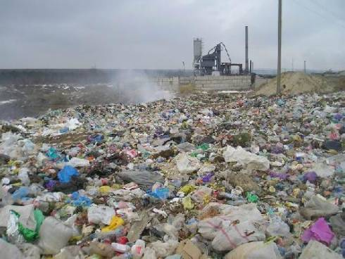
Приложение 2
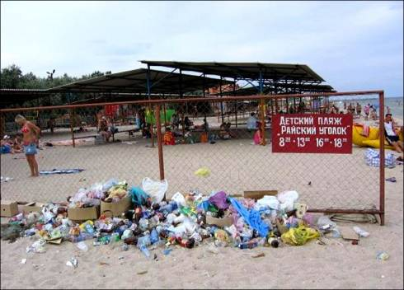
Приложение 3
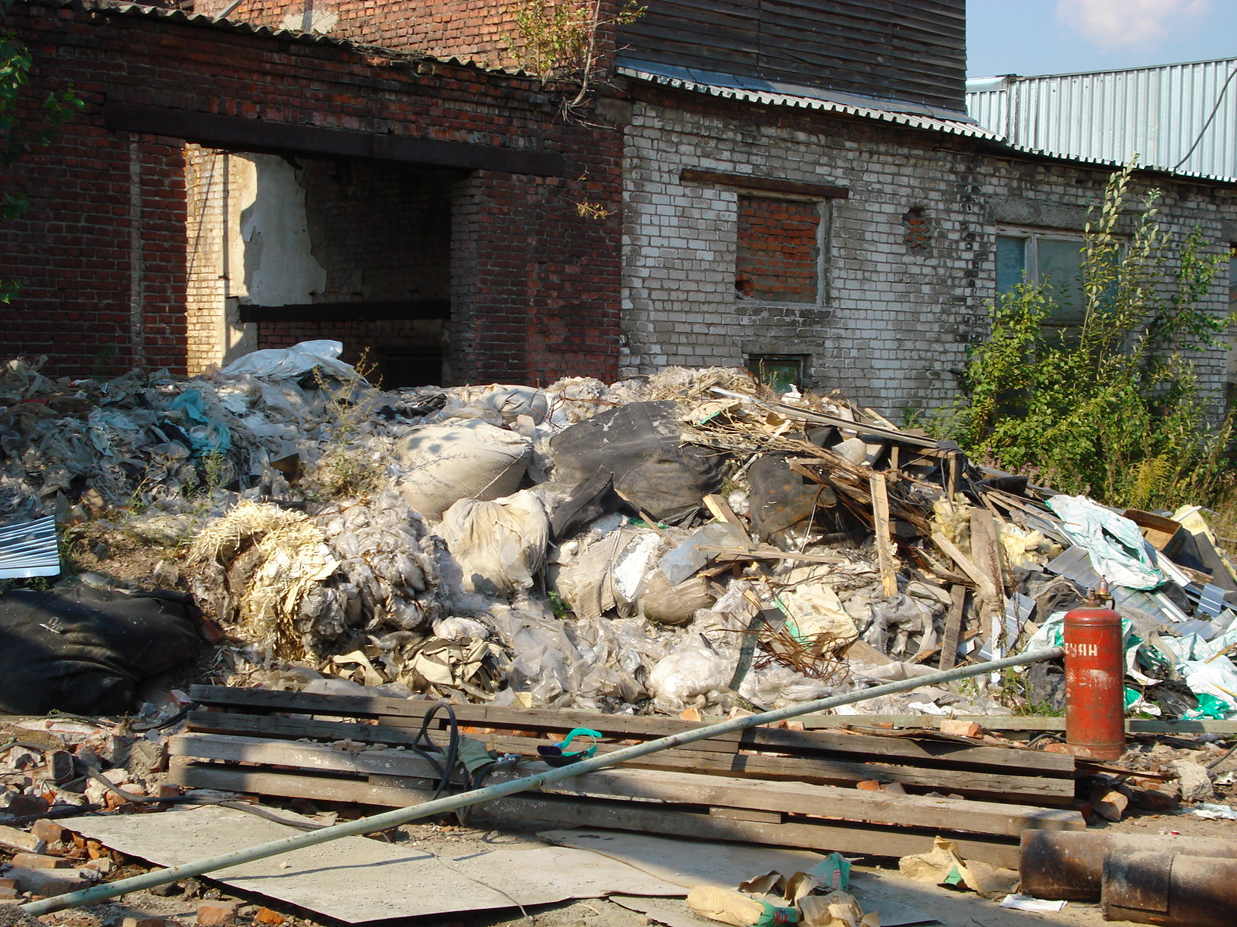
Приложение 4
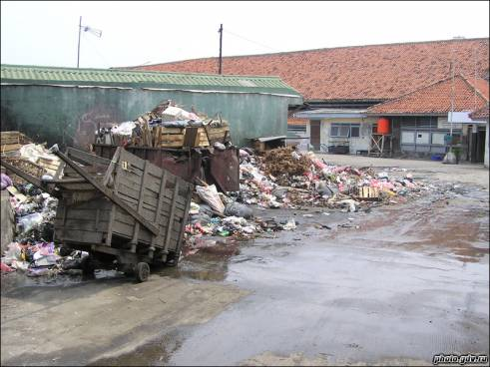
Приложение 5
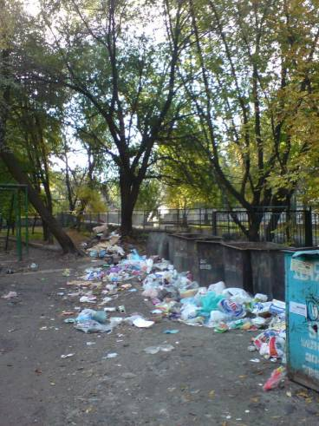
Приложение 6
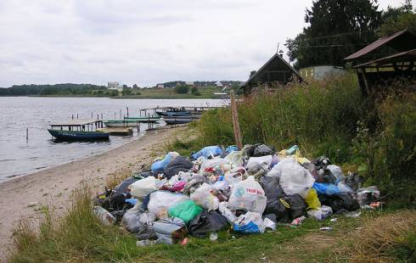
Приложение 7
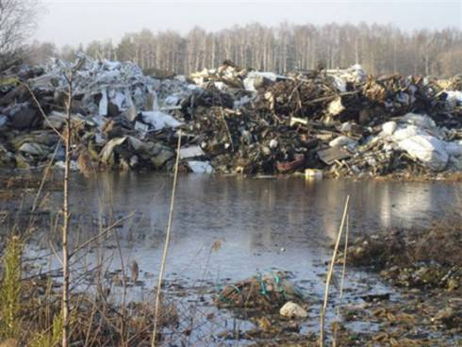
Приложение 8
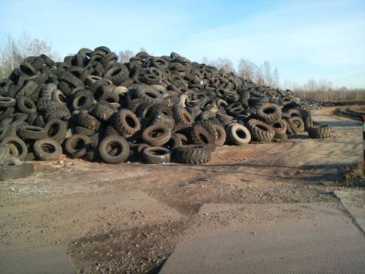
Приложение 9

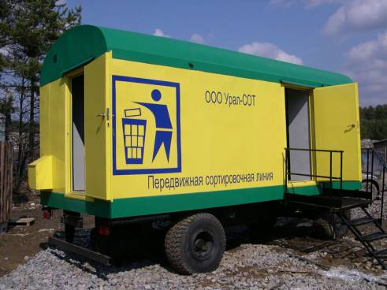
Приложение 10

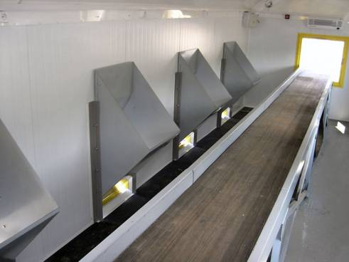

Бункер передвижной сортировочной линии
Приложение 11
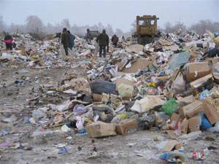
Рабочий день на полигоне
Приложение 12
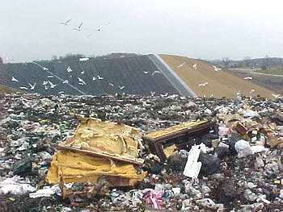
Постоянные обитатели полигона – птицы
Приложение 13

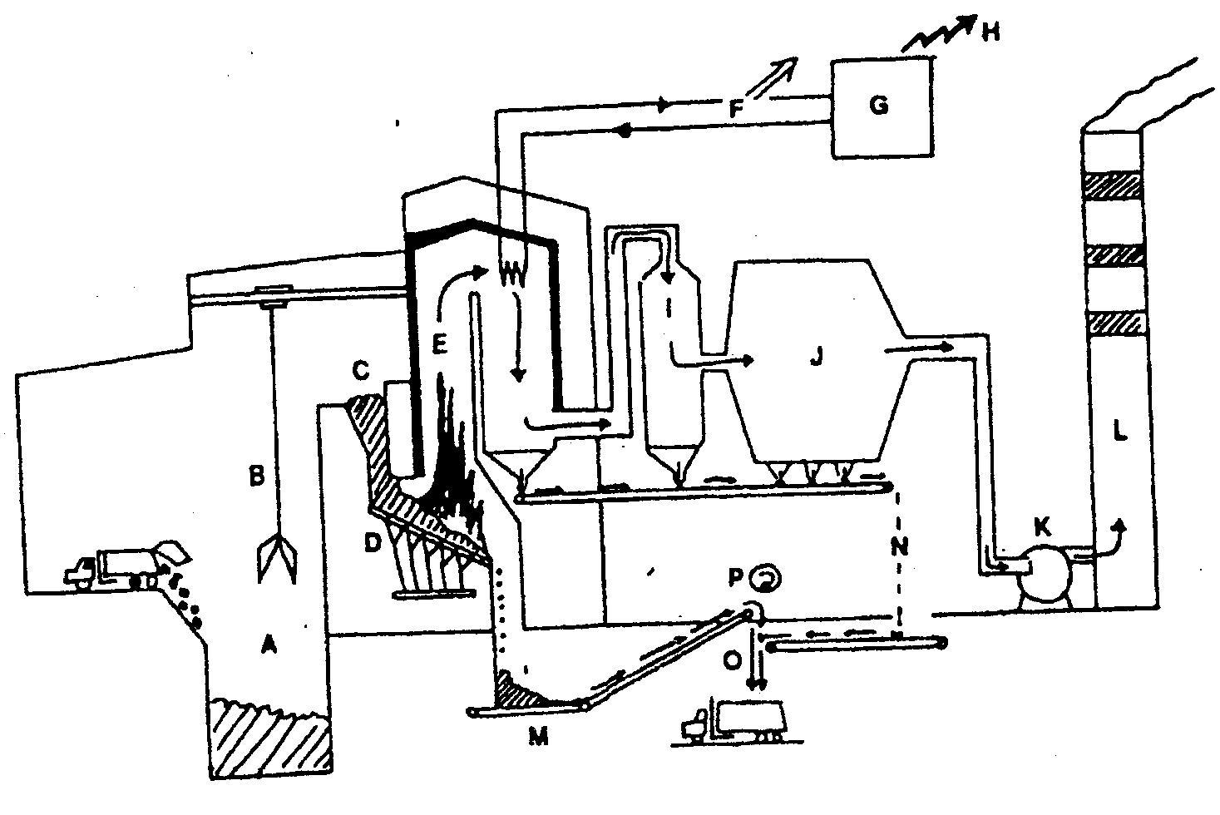
Типичная схема современного мусоросжигательного завода

А – загрузка мусора (помещение должно быть закрыто и недоступно ветру); В – Загрузочный кран (должно быть два снабженных весами и спецгидравликой для применения в случае возникновения пожара); I – Отмывка кислых газов (скруббер); J – Пакетные фильтры (противопылевые); К – Дымосос; L – Отходящие газы; G – Турбина; Н – Электричество; М – Шлак; N – Летучая зола (зола уноса) и масса из скруббера; О – Смешение шлака и золы; Р – Магнитный сепаратор

Приложение 14
В Нижнем Новгороде свалки будут искать с вертолетов
Специалисты компании «Геокосмос» помогут выявить несанкционированные свалки на территории Нижнего Новгорода. Об этом сегодня заявил министр жилищно-коммунального хозяйстве Нижегородской области Андрей Мошонкин во время объезда Нижнего Новгорода с целью контроля за вывозом мусора и бытовых отходов.
По словам Мошонкина, в ближайшее время специалисты этой компании выполнят аэрофотосъемку и лазерное сканирование Нижнего Новгорода что позволит выявить несанкционированные свалки и определить фактические объемы мусора, вывезенного на полигон бытовых отходов.
Полученные данные позволят уточнить и скоординировать комплекс мер по ликвидации несанкционированных свалок. Эта работа будет проводиться совместно с правоохранительными органами.
В целом министр положительно оценил состояние осмотренных территорий, но подчеркнул, что в городе еще много мест, где необходимо усилить работу по уборке и вывозу мусора.
Министр ЖКХ отметил, что количество контейнеров для бытовых отходов должно быть увеличено и поддержал инициативу администрации Нижнего Новгорода об установке контейнеров с крышками, что бы мусор не разносился ветром. Своевременный вывоз бытовых отходов — одна из главных задач коммунальных служб. По данным опроса, проведенного среди жителей города, 45% респондентов считают, что в первую очередь власти должны ликвидировать мусор», — сказал министр.
Вадим Булавинов
о несанкционированных мусорных свалках
— Нижегородцы жалуются на несанкционированные мусорные свалки и на парковки, которые расположены на детских площадках. Не сведет ли это на нет усилия администрации по благоустройству?
— Несанкционированные мусорные свалки и парковки, которые расположены на детских площадках, доставляют нам очень серьезные проблемы. Поэтому мы тратим по 50—70 млн. руб., чтобы защитить детские площадки и зеленые территории от возможности наезда на них автомобилей жителей близлежащих домов. В частности, это дорожные ограждения, которые поставлены по всему городу — их общая протяженность свыше 50 км. Сейчас мы готовим конкурс на 50 км металлического штакетника. И это все только для того, чтобы защитить придомовые территории от самих же жителей, от этих несанкционированных парковок на детских площадках.
Методы убеждения работают достаточно слабо, но все-таки это то, чем надо заниматься в первую очередь. Людей надо воспитывать и обучать тому, чтобы около своего дома всегда было хорошо.
Тем не менее, сегодня мы защищаем территории и устраняем все несанкционированные свалки. В многоэтажных микрорайонах делать это значительно проще. Сами же жители платят деньги за содержание придомовых территорий, и здесь все зависит от качества работы жилищных служб, а также от качества работ компаний по вывозу ТБО. Мы здесь также будем наводить порядок.
Сложнее с огромными территориями промзон, гаражей и частного сектора. Причем, с некоторых зон и из частного сектора нам крайне тяжело вывезти ТБО и несанкционированные свалки, потому что их сваливают в наши малые реки, откуда достать их невозможно никакой техникой. Это для нас проблематично, но мы тоже пытаемся с этим бороться.
Активизирована работа по выявлению и ликвидации несанкционированных свалок на территории области. Проведена инвентаризация имеющихся несанкционированных, санкционированных свалок и полигонов твёрдых бытовых отходов. На 15.09.2005 г. выявлено 523 несанкционированные, 227 санкционированных свалок, 24 полигона. Ответственным за образование несанкционированных свалок выданы предписания об их ликвидации в установленные сроки. В сентябре госинспекторами управления вынесено 309 предписаний о ликвидации несанкционированных свалок; на лиц, допустивших их образование, вынесено 34 постановления о наложении штрафа на общую сумму 53 тыс, рублей. Работа проводилась в контакте с ГУВД, администрациями городов и районов Нижегородской области. В результате в сентябре дополнительно выявлено 156, ликвидировано - 359 несанкционированных свалок. Участвовали в согласовании 94 материалов по размещению нового строительства.

Одной свалкой стало меньше
Стихийная свалка вдоль дороги, в нескольких сотнях метров от Большого Мурашкина, появилась еще полвека назад. Руководители района не раз пытались с ней бороться, но все усилия были напрасны. Через некоторое время груда отходов, как по взмаху волшебной палочки, появлялась вновь.
- Несанкционированная свалка, расположенная на трассе, через которую можно попасть в три крупные области, была как раз тем местом в районе, за которое нам всегда было стыдно и приходилось краснеть, - рассказывает глава администрации Большемурашкинского района Вениамин Кокурин. - Все наши усилия по ее ликвидации не приносили желаемого результата по той простой причине, что мы не могли предложить людям альтернативу. Не хватало финансов, чтобы построить современный полигон для твердых бытовых отходов.
Теперь эта проблема, видимо, будет решена окончательно. На этой неделе при поддержке комитета охраны природы и управления природопользованием Нижегородской области в Большемурашкинском районе был введен в эксплуатацию новый современный полигон.
Кстати, удовольствие это действительно не из дешевых. Стоимость нового полигона составила более 12 млн. рублей. Зато он соответствует всем требованиям СЭС и является аналогом подобных сооружений в Европе. Его площадь составляет более трех гектаров.
- На дне полигона заложен водонепроницаемый экран, который защитит грунт от продуктов разложения, для контроля за состоянием подземных вод построены наблюдательные скважины для проведения мониторинга их качества, - рассказывает руководитель комитета охраны природы и управления природопользованием Нижегородской области Николай Соколов. - Во избежание пожара подготовлены два резервуара, а еще приложена асфальтированная дорога, которая обеспечит машинам с мусором удобный подъезд. Сам полигон обнесен колючей проволокой, а скоро на нем появится охрана.
Прямо на месте представители государственной комиссии подписали акт приемки объекта в эксплуатацию. Уже на следующий день на него начали завозить мусор с той самой несанкционированной свалки, расположенной вдоль дороги.
- Весь мусор перевезем на «КамАЗах», а потом территорию засыплем грунтом, поставим ограждение и на первое время охрану, чтобы жители по старой привычке не выбрасывали отходы здесь, - комментирует Вениамин Кокурин. - Уверен, что за неделю очистим эту территорию.
Привезенный на полигон мусор утрамбовывается и посыпается слоем грунта. Срок эксплуатации нового объекта рассчитан на 20 лет. Руководители района говорят, что, возможно, на новом полигоне найдется место для отходов и из соседних районов, правда, за определенную плату.
Подобные полигоны есть далеко не везде, поскольку это довольно дорогое удовольствие. Тем не менее с каждым годом их становится все больше. Вот и на следующей неделе будет запущен в эксплуатацию полигон складирования твердых бытовых отходов в Дальнеконстантиновском районе.
И все же пока несанкционированные свалки остаются очень сложной и трудноразрешимой проблемой.
- В прошлом году мы ликвидировали около 200 таких свалок мусора, но, к сожалению, в этом году появилось еще столько же причем преимущественно в тех же местах, - рассказывает Николай Георгиевич. - Многое зависит не только от наличия полигонов но и от нашей сознательности.
Частенько бывает и так, что, вывалив отходы, мусор поджигают, чтобы скрыть следы преступления. На днях работники комитета провели проверку на Шуваловском полигоне, который в настоящее время законсервирован. На закрытую свалку постоянно подъезжали КамАЗы, груженные мусором. На вопросы о том, что они тут делают, отвечали по-разному. Кто-то приехал к другу, кто- то колесо действительно, веские аргументы, только не очень понятно, зачем же все как один везли горы мусора.
Кстати, экологи утверждают, что, например, в Италии вывоз отходов и сброс их куда попало - высокодоходный теневой бизнес. К счастью, у нас до этого пока не дошло.
- Считаю, что бороться с несанкционированными свалками частично помогут подобные современные полигоны, - говорит
Николай Георгиевич, - а еще необходимо ввести экологическую милицию, которая работала в области несколько лет назад, потому что
у работников нашего комитета нет полномочий наказывать, привлекать к административной ответственности, останавливать и
проверять тех, кто нарушает экологию в городе и области в целом. . И все же хочется надеяться, что эта проблема в
Большемурашкинском районе будет решена и без экологической милиции. И люди, которые близки к земле, найдут выход и возможность не засорять ее и леса, растущие на ней, тем более что теперь для этого созданы все условия.

Вадим Булавинов обещает ликвидировать
несанкционированные свалки

Мэр Нижнего Новгорода Вадим Булавинов обещает, что в ближайшее время начнут решать проблему несанкционированных свалок.
По его словам, готовятся нормативные акты об обязательности вывоза мусора из частного сектора и гаражей. Также будут выделены средства на вывоз всех свалок, которые образовались на откосах вдоль Волги.

